附表二十
金融控股公司及其子公司簡明合併資產負債表
中華民國 年 月 日及 年 月 日 單位：新臺幣千元
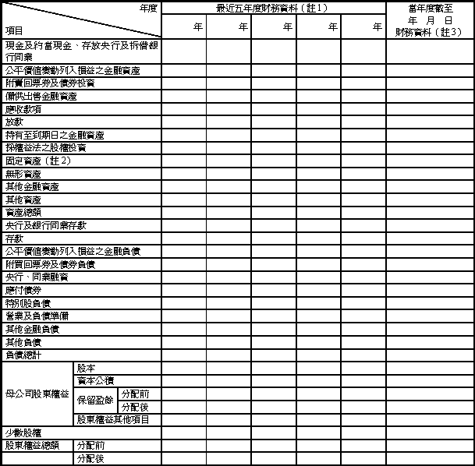
註１：凡未經會計師查核簽證之年度，應予註明。
註２：當年度曾辦理資產重估價者，應予列註辦理日期及重估增值金額。
註３：上市或股票已在證券商營業處所買賣之金融控股公司並應列示截至年報刊印日之前一季止，另財務資料是否經會計師簽證、核閱或兩者皆否，應予註明。
註４：上稱分配後數字，請依據次年度股東會決議之情形填列
註５：財務資料經主管機關通知應自行更正或重編者，應以更正或重編後之數字列編，並註明其情形及理由。

金融控股公司簡明資產負債表
中華民國 年 月 日及 年 月 日 單位：新臺幣千元
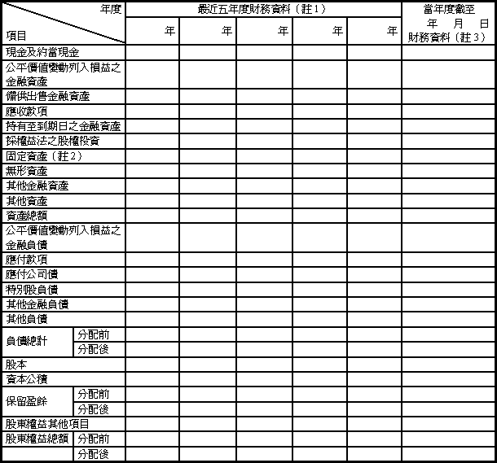
註１：凡未經會計師查核簽證之年度，應予註明。
註２：當年度曾辦理資產重估價者，應予列註辦理日期及重估增值金額。
註３：上市或股票已在證券商營業處所買賣之金融控股公司並應列示截至年報刊印日之前一季止，另財務資料是否經會計師簽證、核閱或兩者皆否，應予註明。
註４：上稱分配後數字，請依據次年度股東會決議之情形填列
註５：財務資料經主管機關通知應自行更正或重編者，應以更正或重編後之數字列編，並註明其情形及理由。

金融控股公司及其子公司簡明合併資產負債表
中華民國 年 月 日及 年 月 日 單位：新臺幣千元
註１：凡未經會計師查核簽證之年度，應予註明。
註２：上市或股票已在證券商營業處所買賣之金融控股公司並應列截至年報刊印日之前一季止，另財務資料是否經會計師簽證、核閱或兩者皆否，應予註明。
註３：停業部門損益、非常損益及會計原則變動之累積影響數以減除所得稅後之淨額列
註４：財務資料經主管機關通知應自行更正或重編者，應以更正或重編後之數字列編，並註明其情形及理由。
註５：普通股每股盈餘以元為單位。

金融控股公司簡明損益表
中華民國 年 月 日及 年 月 日 單位：新臺幣千元
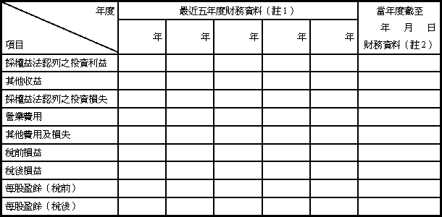
註１：凡未經會計師查核簽證之年度，應予註明。
註２：上市或股票已在證券商營業處所買賣之金融控股公司並應列截至年報刊印日之前一季止，另財務資料是否經會計師簽證、核閱或兩者皆否，應予註明。
註３：財務資料經主管機關通知應自行更正或重編者，應以更正或重編後之數字列編，並註明其情形及理由。
註４：每股盈餘以元為單位。

